Использование нечетких множеств при
логическом выводе
Перейдем теперь непосредственно к самой теории нечетких множеств именно с точки зрения FUZZY THEORY.
Итак, если U - полное множество, описывающее интересующую нас предметную область, то на нем можно определить нечеткое множество (подмножество F).
Определение : Нечеткое подмножество F ⊂ U задается функцией принадлежности
m_{F}(u), u ∈ U, которая отображает элементы множества U на
замкнутый интервал [0 , 1] и указывает меру (степень) принадлежности каждого элемента нечеткому подмножеству F.
Пример:
U = {u_{i}} = {возраст} = {0,10,20,30,40,50,60,70,80,90,100}
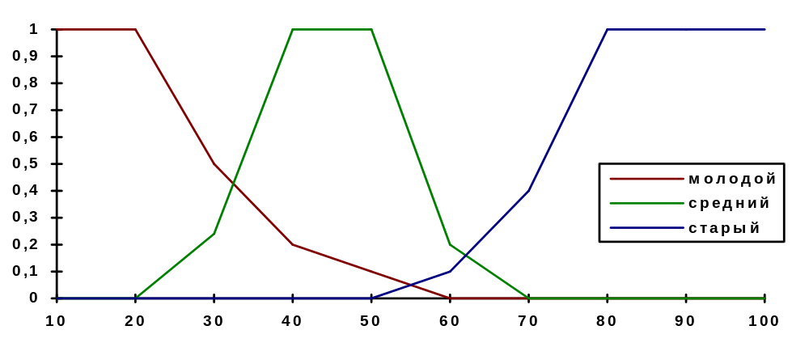
Аналитическая форма записи нечетких подмножеств :
F = m_{F}(u₁)/u₁ + ...... + m_{F}(u_{i})/u_{i}
Вводятся понятия дополнения, пересечения и объединения нечетких множеств.
Определение : дополнением множества F называется множество ⎤F, задаваемое
соотношением вида :
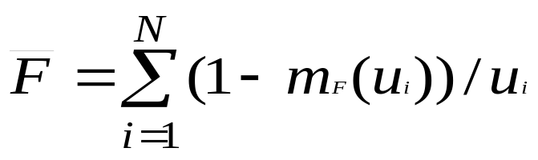

Определение : объединение нечетких множеств F и G задается выражением вида
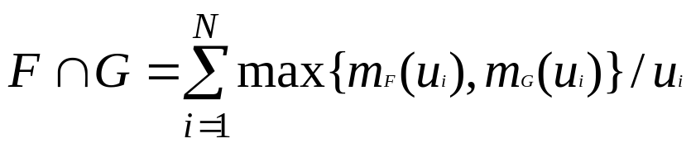

Определение : пересечение нечетких множеств F и G аналогично определяется через
минимаксный базис

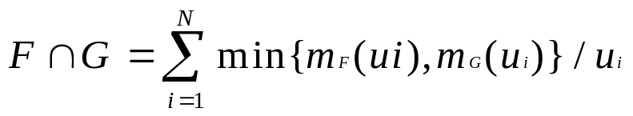
Определение : нечетким отношением R называется отношение между некоторой
проблемной областью (полным множеством А ) и другой областью
(множеством В) - нечеткое подмножество прямого декартового
произведения A⊗B, определяемое как :
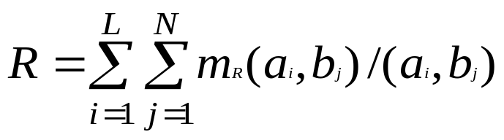
где A = {a₁,a₂, a_{L}} B = {b₁,b₂, b_{N}}
Пример :
F ⊂ A
G ⊂ B
Правило : Если F то G

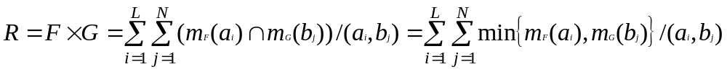
Пример :
А = В = {1,2,3,4}
F = {большое} = {0/1 + 0,1/2 + 0,6/3 + 1/4 }
G = {маленькое} = {1/1 + 0,8/2 + 0,2/3 + 0/4}
Правило : Если а большое то b маленькое
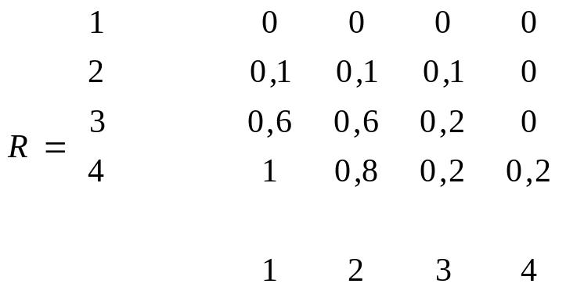
Каждый элемент матрицы нечеткого отношения R является минимумом сооответсующих пар элементов F и G.
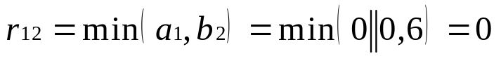
Вторым пунктом может считаться вариант :
R : A → B
S : B → C
Для описания T : A → C вводят понятие свертки нечетких отношений.
Определение : сверткой нечетких отношений R ° S называется запись вида
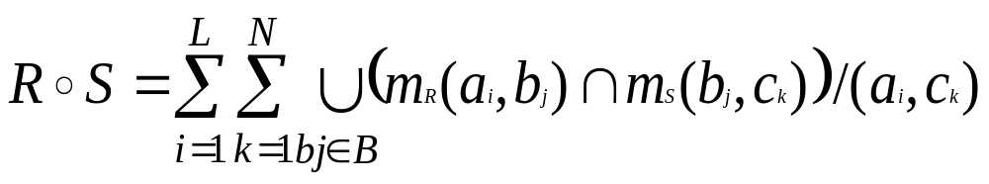
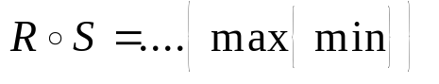
Пример :
A = B = C = {1,2,3,4}
F = {большое} = { 0/1 + 0,1/2 + 0,6/3 + 1/4 }
G = {маленькое} = {1/1 + 0,8/2 + 0,2/3 + 0/4}
H = {очень большое}= {0/1 + 0/2 + 0,2/3 + 1/4 }
Правило 1 : Если а большое то b маленькое
Правило 2 : Если b маленькое то c очень большое
Правило 3 : Если а большое то с очень большое.

1 Правило
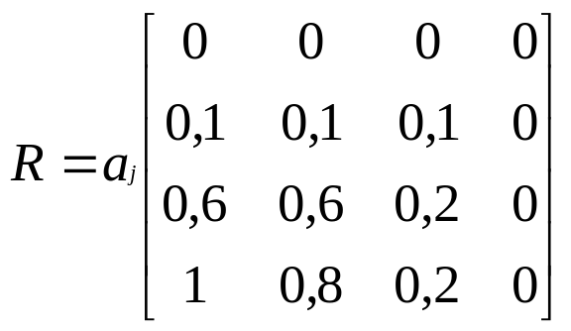

2 Правило
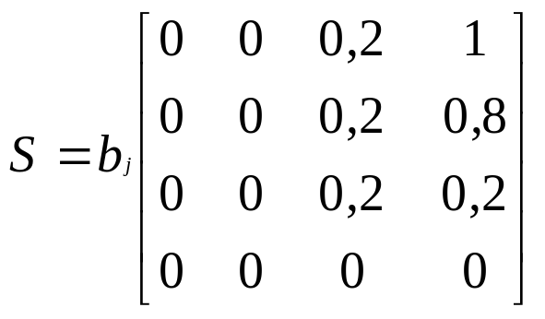
Результат
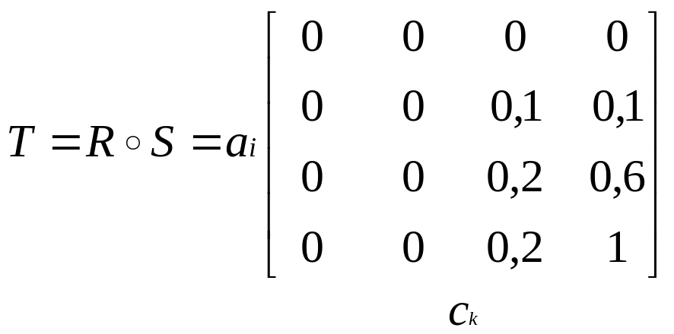

max min = {(0,6 , 0,2), (0,6 , 0,2), (0,2 , 0,2) , (0 , 0) } = 0,2
Или более подробно для этого же элемента имеем :
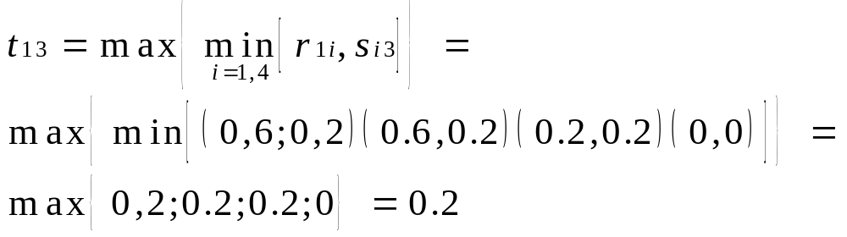
Эти же соображения используются и для организации нечетких логических выводов, т.е. если у нас имеется правило F ⇒ G то предположим, что нам известно не само F, а нечто неопределенное F’.
Тогда можно определить G’ :
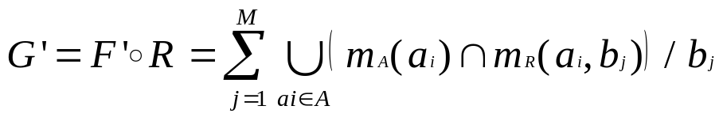
где F,F’⊂ A
G,G’⊂ B

Пример :
A = B = {1,2,3,4}
F = {маленькое} = {1/1 +0,6/2 +0,3/3 +0/4 }
G = {большое} = {0/1 +0,1/2 + 0,6/3 + 1/4 }
F’ = {около 3} = { 0,1/1 + 0,6/2 + 1/3 + 0/4 }
Правило : Если а маленькое то b большое
Факт : а - около 2

Решение :
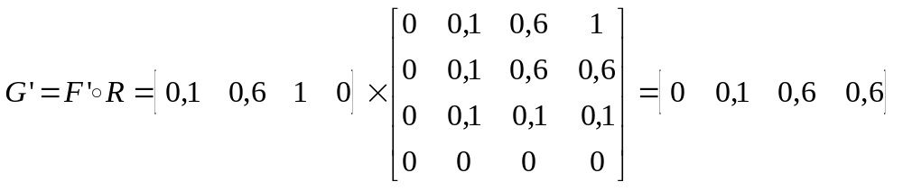
Где имеем для элемента :
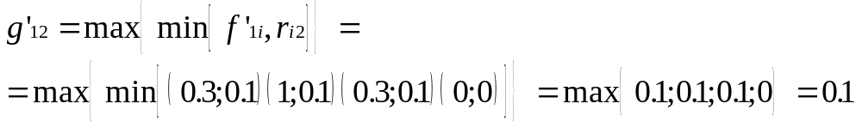
Таким образом, мы задали способ организации нечеткого логического вывода.
Если обратиться к графическому представлению, то этот пример можно представить в виде набора графиков. На первом рграфике представлены функции принадлежности для посылки и заключения правила.
Далее мы ищем пересечение функций принадлежности факта с посылкой. Это соответсвует операции взятия минимума. Далее, берется максимум для значений точек пересечения. Именно это и дает возможность назвать это правило максиминным. После этого, мы отображаем полученнное значение на график функции принадлежности заключения нашего правила и получаем искомое значение. Более подробно эти вопросы обсуждаются в книге “Прикладные нечеткие системы”.

Нечеткий вывод ситуационного типа

До настоящего времени мы рассматривали так называемый нечеткий вывод композиционного типа. Это название происходит от названия базовой операции над матрицами нечетких отношений, заложенной в основу этого вывода - операции свертки (композициии нечетких отношений). К сожалению, все методы нечеткого композиционного вывода предполагают хранение матриц нечетких отношений. Число этих матриц, как уже неоднократно подчеркивалось, и их размеры довольно велики для реальных систем, что существенно ограничивает применимость данного метода.
За счет отображения на универсальные шкалы можно достичь значительного сокращения требований к объему оперативной памяти, необходимой для функционирования нечеткой системы. Однако это не решает главного недостатка такого рода систем - описание проблемной области и механизм нечеткого вывода в них тесно связаны.
Решением этой задачи стала разработка нечеткого вывода ситуационного типа. Сегодня мы рассмотрим понятие нечеткой ситуации и операций над ними, а также задачу описания проблемной области через набор эталонных ситуаций. Что же касается организации логического вывода с использованием нечетких ситуационных сетей, то это тема нашей следующей лекции.
Итак, представим себе, что у нас имеются правила вида :
1. Если лекция в 17.10
и курс - 4
то студенты - на лекцию не придут

2. Если лекция в 19.00
и курс - 5
то студенты - на лекцию не придут

В посылке могут стоять и другие условия, уточняющие возможность задаваемого правилом события. Предположим, что у нас имеется целый набор таких правил, значением которых является все тоже решение - студенты на лекцию не придут. Естественно, что преподаватель, оценивая такую возможность, будет учитывать лишь характерные “типовые” ситуации, типа
лекция - последняя, поздно вечером.
Число таких ситуаций гораздо меньше общего числа ситуаций, соответствующих посылкам правил, которые приводят к отсутствию студентов на лекции.
Для преподавателя наиболее удобно пользоваться словесными значениями признаков.
Пример :
Время = {“рано”, “средне”, “поздно” }
Курс = {“младший”, “старший”}
Эти лингвистические переменные, определенные на полных множествах вида :
{8.00 , 9.50 , 11.40 , 13.30 , 15.20 , 17.10 , 18.45 } - время
{1 , 2 , 3 , 4 , 5 , 6} – курс
Тогда два вышеописанных правила могут быть заменены всего лишь одним :
Если время - поздно
и курс - старший
то студенты - на лекцию не придут
Как правило, все особенности ситуации учесть нельзя, т.е. нельзя сказать, что студенты точно не придут. Поэтому значение признака “время”, при котором применяется решение “студенты не придут”, описывают нечетким множеством :
{ <0.9/”рано”> , <0.2/”средне”> , <0.8/”поздно”> }

Неформальное определение : совокупность нечетких значений признаков, характеризующих складывающуюся ситуацию, называется нечеткой ситуацией.
Таким образом, увеличение “объема” нечетких ситуаций по сравнению с типовыми не сказывается на размере решающей таблицы, так как число нечетких ситуаций незначительно отличается от числа типовых ситуаций.
Дадим теперь формальное определение нечеткой ситуации. Для этого ведем систему условных обозначений :
Y = { y₁, y₂, , y_{p}} - множество признаков, описывающих ситуацию
Каждый признак описывается лингвистической переменной
< y_{i}, A_{i}, B_{i} > , где
A_{i} = {a₁^{i}, a_{k}^{i} } - множество значений лингвистической переменной
B_{i} - базовое множество признака y_{i}
В свою очередь, каждое значение лингвистической переменной задается нечеткой переменной < A_{i}, B_{i}, F > , где F - нечеткое множество, определенное на базовом множестве B_{i} :
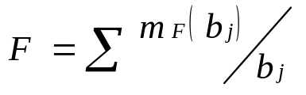
Определение : нечеткой ситуацией S называется нечеткое множество вида :
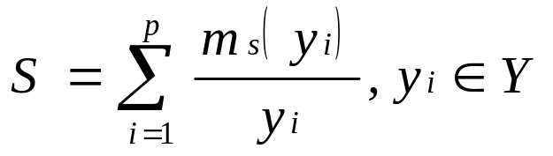
где
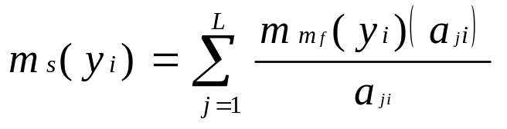
Пример :
Y = { “время” , “курс” }
Y₁ = {“время” , <“рано” , “средне” , “поздно”>, B₁}
B₁ = {8.00 , 9.50 , 11.40 , 13.30 , 15.20 , 17.10 , 18.45 }
Y₂ = {“курс”, <“старший” , “младший” > , B₂}
B₂ = {1 , 2 , 3 , 4 , 5 , 6}
Значение имеет вид
<“поздно” , B1 , F>
F = { 1/8.00 0.9/9.50 0.5/11.40 0.1/13.30 0/15.20 0/17.10 0/18.45 }
Тогда
S = {< [ (0.8/”рано”), (0.1/”средне”) , (0.6/”поздно”)] / ”время” > ,
< [ (0.3/”младший”) , (0.8/”старший”)] / “курс” >}
Решением для этой нечеткой ситуации может быть : “студенты на лекцию скорее всего не придут”.
Таким образом, ограниченный набор нечетких ситуаций может описывать бесконечное число состояний. Определим теперь операции над нечеткими ситуациями.

Нечеткое включение, равенство и общность ситуаций

Пусть имеются две нечеткие ситуации
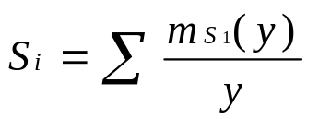
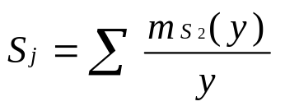
Определение : степень включения ситуации Si в ситуацию Sj обозначается (Si ⊂ Sj) и определяется выражением
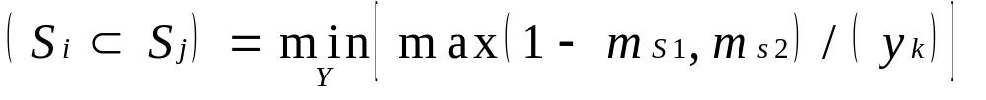

Cчитается, что ситуация Si нечетко включается в ситуацию Sj, если степень включения Si в Sj не меньше некоторого порога t _{inc} ∈ [0.6 , 1], т.е.
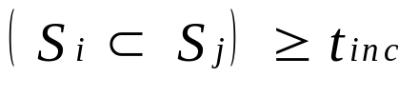
Другими словами, ситуация Si нечетко включается в ситуацию Sj , если нечеткие значения признаков ситуации Si нечетко включаются в нечеткие значения соответствующих признаков ситуации Sj .

Определение : степенью нечеткого равенства ситуаций Si и Sj называется отношение (Si = Sj) и определяется равенством
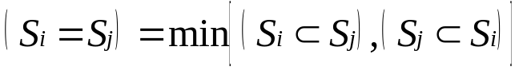
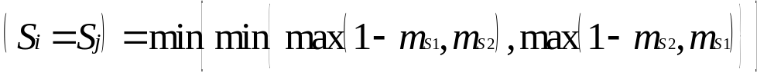
Будем считать, что ситуации Si и Sj нечетко равны, если (Si = Sj) >t , t∈[0.6 , 1] где t- некоторый порог нечеткого равенства ситуаций.

Определение: нечеткой (p-q) общностью ситуаций назовем такое сходство ситуаций, когда нечеткие значения всех признаков в ситуациях нечетко равны, кроме нечетких значений не более, чем q признаков. Если ситуации Si и Sj описываются p признаками, то для их (p-q)-общности достаточно нечеткого равенства p-q признаков из множества Y . Или формально :
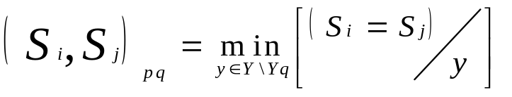
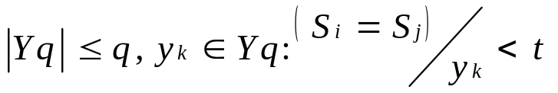

т.е. при Yq=0 ситуации Si и Sj нечетко равны.

Пример :

Y= {“время” , ”курс” , ”погода”}
время = {“рано” , “средне” , “поздно”}
курс = {“младший” , “старший”}
погода = {“хорошая” , “средняя” , “плохая” }

S₁ = {< [(0.8/“рано”) , (0.1/”средне”) , (0.6/”поздно”)] /время > ,
< [(0.3/”младший”) , (0.7/”старший”)] /курс > ,
< [(0.4/”хорошая”) , (0.3/”средняя”), (1/”плохая”)] /погода> }

S₂ = {< [(0.9“рано”) , (1/”средне”) , (0.7/”поздно”)] /время > ,
< [(0.2/”младший”) , (0.8/”старший”)] /курс > ,
< [(0.4/”хорошая”) , (0.9/”средняя”), (0.6/”плохая”)] /погода> }

Тогда :
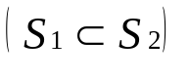
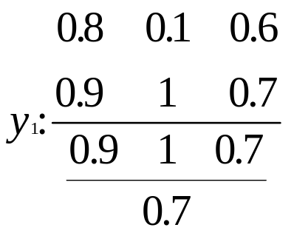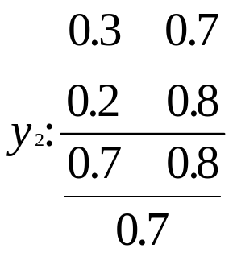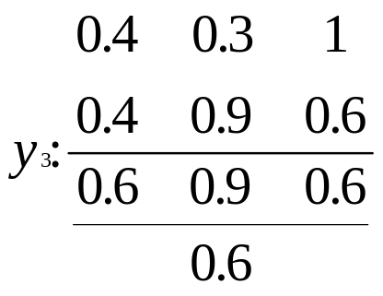

Поясним последние отношения более подробно. Согласно определению нечеткого включения ситуаций имеем для первого признака :
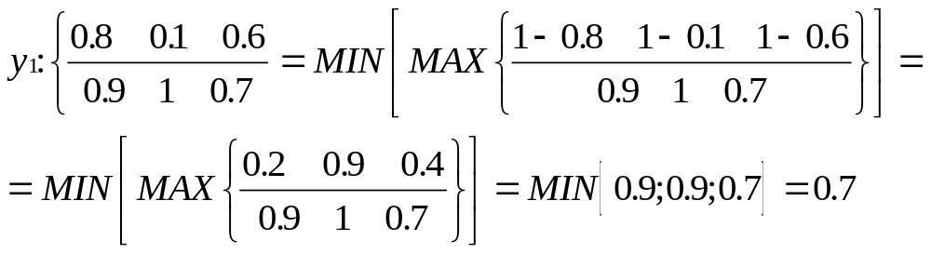
Отсюда :
(S₁⊂ S₂) = 0.6

Аналогично можно определить и остальные значения нечетких отношений для этой пары ситуаций. Однако вернемся к нашему правилу. С учетом всех этих определений, оно может быть записано как
Если S то {действие}
Таким образом, правило ставит в соответствие каждой ситуации S из определенного множества всех возможных ситуаций некоторое решение типа “студенты на лекцию не придут”. Потребуем от этих ситуаций условия отстутсвия нечектого равенства ситуаций, т.е. мы не будем иметь дублирующих посылок.

Определение : наборS_{s} ситуаций называется эталонным, а сами ситуации Si ∈ S_{s} называются эталонными ситуациями, если S_{s} не содержит нечетко равных ситуаций при заданном пороге равенства ситуаций.
Это способствует уменьшению размерности продукционной системы и не снижает эффективности ее работы в пределах достоверности, ограничиваемых порогом равенства.
Таким образом, очевидна процедура простейшего ситуационного вывода : строится множество эталонных ситуаций S_{s}, а затем каждая поступающая ситуация S_{inp} сравнивается с представителями из S_{s} и в зависимости от результата сравнения принимается конкретное решение. Очевидно, что сразу возникают два вопроса :
- как задавать множество эталонных ситуаций S_{s} и существует ли такое разбиение
- как реализовать сам процесс сравнения.
Первую задачу мы попытаемся изучить на следующей лекции. Для этого я расскажу вам часть теории нечетких отношений, определю понятия нечеткой рефлексивности, транзитивности, нечеткого строгого и нестрогого порядка и т.д. Далее мы рассмотрим теоремы о том, что множество всех типовых ситуаций можно разбить на классы эквивалентности, т.е. в пределах одного класса все нечеткие ситуации будут нечетко равны. Возможно, что также, что мы успеем провести доказательство одной из теорем как пример работы с нечеткими отношениями.
Сейчас мы рассмотрим вторую задачу. Если предположить, что искомое разбиение проблемной области на эталонные ситуации существует, то решение очевидно - для всех Sp ∈ S_{s} определяется значение нечеткого равенства ситуаций (Sp , Si) и выбирается Si=Sp .
Однако входная ситуация может оказаться нечекто равной нескольким этлонным ситуациям. Как мы уже видели, порог равенства нечектих ситуаций тесно связан с понятием порога нечеткого включения . Чем выше порог включения t _{inc}, тем выше степень достоверности решений о нечетком включении или невключении ситуаций друг в друга. Однако при этом должно соблюдаться правило относительного соответствия требуемой степени достоверности описания самих ситуаций. Нельзя сказать, что Si⊂Sj, если степени описания хотя бы одной из этих ситуаций низка.
Определение : признак y_{k} плохо определен в ситуации Si, если
∃ A : Mm_{s(yk)} (A) ∈ (1- t _{inc} , t _{inc} )
Другими словами, признак y_{k} плохо определен в ситуации Si , если нечеткое значение признака y_{k} в ситуации Si имеет лингвистические переменные со степенью принадлежности в интервале (1- t _{inc} , t _{inc} )
.
Определение : ситуация Si плохо определена и степень ее достоверности низка, если она содержит хотя бы один плохо определенный признак.

Пример :
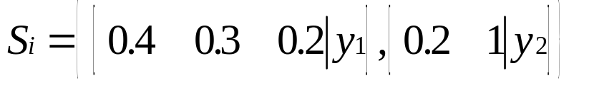
Tогда признак y₁ плохо определен при t _{inc} = 0.7, т.е. 0.4 ∈ (0,3 0,7)
Или более подробно :
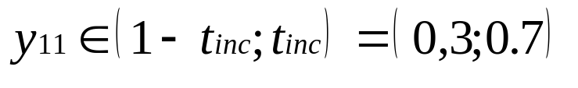
Тем самым, нечеткое равенство входной ситуации нескольким эталонным ситуациям является следствием наличия плохо определенных признаков.
Практически доказано, что в начальной стадии решения задач на первый шаг выступает процесс абстрагирования, т.е. сужения области входных ситуаций, с концентрацией внимания лишь на узловых и хорошо определенных признаках. Другими словами, просто игнорируются признаки, плохо определенные в Sinp и начало работы системы ведется с нечеткой (p-q)-общностью ситуаций. Тогда чем меньше число учитываемых признаков, тем больше эталонных ситуаций, нечетко равных входной ситуации Sinp. Это приводит к повышению вероятности включения подлежащей опознаванию ситуации в сферу внимания системы.
В дальнейшем используют процедуру вида :
S = argmax { (Si,Sp) } Sp ∈ S_{s}

либо доопределяют входную ситуацию за счет доопределения плохо определенных признаков в Sinp. Что это значит ? Это значит, что сравнение ситуаций ведется на основе степени нечеткого включения ситуаций.
Процедура сравнения основывается на использовании некоторой иерархической структуры эталонных ситуаций и их подмножеств. Эти подмножества состоят из ситуаций множества Ss и Sinp, причем “место” каждой ситуации определяется так :
s ниже любой ситуации s_{i}∈Ss : s⊂s_{i}
s выше любой ситуации s_{i}∈Ss : s_{i}⊂s
Такое размещение ситуаций по уровням позволяет организовать направленный поиск ситуации, наиболее сходной с входной. Поиск заканчивается, если на некотором уровне в ситуацию не включается ни одна из ситуаций, либо для следующей ситуации не включается сама входная ситуация. Одновременно можно выдавать промежуточные решения, связанные с текущими ситуациями.
Это позволяет использовать следующее определение степени нечеткого равенства ситуаций, обобщающее понятие нечеткого равенства на случай плохо определенных ситуаций.

Определение : Степень нечеткого равенства ситуаций Si и Sj определяется выражением
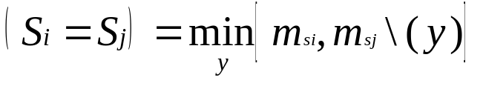
где
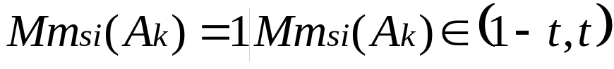
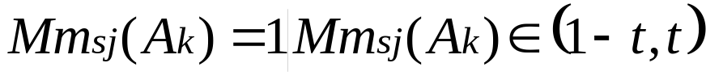

Нечеткие ситуационные сети

Тема нашей лекции - “Организация логического вывода в нечеткой ситуационной сети”. До настоящего времени мы дали определение нечеткой ситуации и рассмотрели простейшие продукционные правила :
Если S то {действие}
где S - нечеткая ситуация.
Набор таких правил образует нечеткую базу знаний. Класс подобных систем называют “ситуация - действие” (“situation - action”). Вывод решения заключается в сопоставлении описания текущего состояния со всеми эталонными ситуациями, определении продукции с ситуацией, наиболее соответствующей входной нечеткой ситуации, и выдаче соответствующего “действия”.
Второй класс систем образуют системы типа “ситуация - стратегия управления - действие” (“situation - control strategy - action”). Его мы и будем сегодня рассматривать.
Нечеткие управляющие решения
Предположим, что у нас имеются две ситуации S₁ и S₂ и наша задача - перейти из ситуации S₁ в ситуацию S₂. Поскольку каждый признак является некоторой лингвистической переменной, заданной на полной предметной шкале, то решение будет вида “увеличить что-то”.
Пример :
y₁ = {<0.8/мало>, <0.4/средне> , < 0.2/много>} для ситуации S1
y₁ = {<0.2/мало> , <0.8/средне> , <0.4/много>} для ситуации S2
Тогда инстинктивно понятно, что решение должно быть что-то вида “Увеличить значение У1”.

Дадим формальное определение. Во-первых, в любых моделях возможны только три управляющих решения :
- “Увеличить”
- “Уменьшить”
- “Не изменять”

Определение : нечеткие управляющие решения являются значениями лингвистических переменных <“Увеличить”, A_{I},B>, <A_{D},B>, <A_{C},B>, где A_{C} = {“Не изменять”}, В - предметная шкала и задаются нечетким отношением R на прямом декартовом произведении A^{j} Х A^{j}. Результирующее значение признака определяется композицией
Y’ = Y° R
Пример :
y₁ = {<0.8/мало>, <0.4/средне> , < 0.2/много>}
Решение : Увеличить = “Сильно”
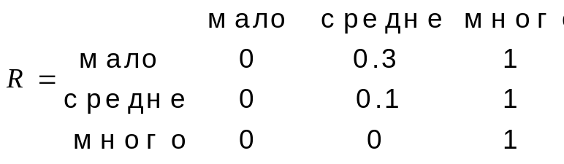
Тогда :
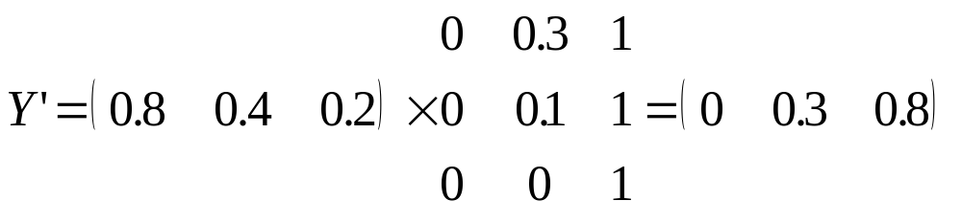
Y’ = {<0/”мало”> , <0.3/”средне”> , <0.8/”много”>}
Как правило при этом требуют соответствия значений признаков значениям управляющих решений, т.е. если признак имеет всего три значения {“мало” , “средне”, “много”}, то лингвистическая переменная “Увеличить” должна иметь не более 2-х значений :
Увеличить = {“ слабо” , “сильно”}
Это продиктовано соображением о том, что каждое значение управляющего решения должно иметь некоторую смысловую интерпретацию :
мало средне много
слабо сильно
Вернемся однако к нашему примеру. Более интересная задача, возникающая при использовании нечетких ситуационных моделей, заключается в следующем. Требуется определить нечеткое управляющее решение, которое привело от признака y к признаку y’. Метод решения этой задачи заключается в определении матрицы нечеткого отношения, задающего нечеткое управляющее решение, с последующим разложением этой матрицы по известным матрицам нечетких отношений, описывающих управляющие решения.
Пример :
Решения
Увеличить = {“слабо” , “сильно”}
Уменьшить = {“слабо” , “сильно”}
Не изменять = {“не изменять”}
Y = {“мало” , “средне” , “много”}

Матрицы
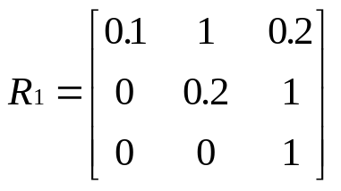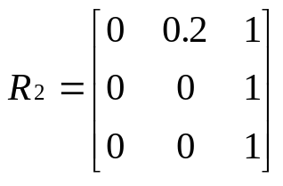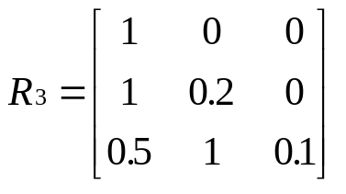

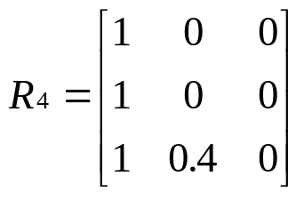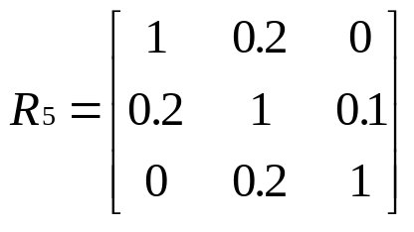

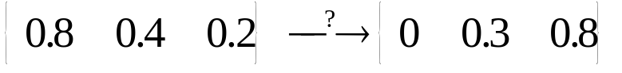

1. Ищем декартово произведение признаков у и у’ :

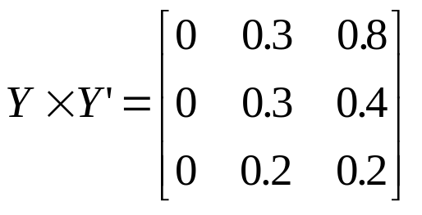

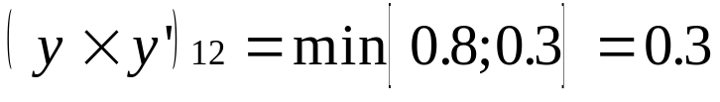
2. Для решения исходной задачи требуется определить нечеткое множество :

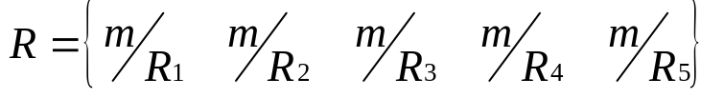

Предположим, что нечеткое отношение R получается в результате объединения соответствующих нечетких отношений R_{I}, R_{D} и R_{C} с коэффициентами :
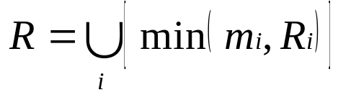
Тогда для определения разложения достаточно вычислить степени включения отношения R в отношения R_{I}, R_{D} и R_{C} соответственно. Это вытекает из определения степени нечеткого включения ситуаций.

Для нашего случая имеем :
(R⊂R₁)=0.2 (R⊂R₂)=0.6 (R⊂R₃)=0.2 (R⊂R₄)=0.2 (R⊂R₅)=0.2
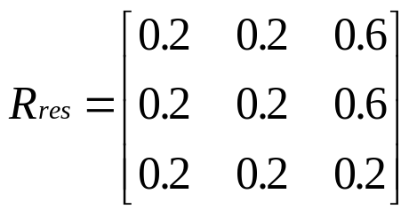
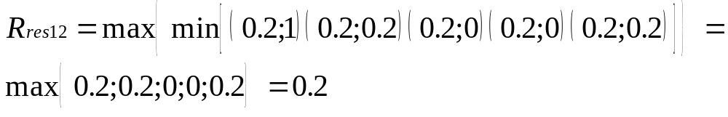
Степень нечеткого равенства результирующего и исходного отношений равна 0.6, что согласуется со степенью определенности задания нечетких значений признака у.

Нечеткая ситуационная сеть (НСС)

Определение : нечеткая ситуационная сеть представляет собой нечеткий взвешенный граф переходов по эталонным ситуациям. Вершины НСС соответствуют эталонным нечетким ситуациям, дуги взвешены управляющими решениями, необходимыми для перехода по ситуациям, и степенями предпочтения этих решений.
Пример :
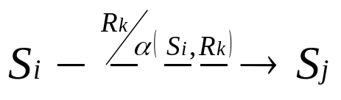
где Si, Sj - эталонные ситуации;
R_{k} ∈ R = {R₁, R_{f}} - нечеткое управляющее решение;
α(S_{i},R_{k}) - степень предпочтения применения управляющего решения R_{k} в
ситуации Si по сравнению с другими возможными решениями
для этой ситуации.
Решение, соответствующее текущей ситуации, представляет собой последовательность решений, необходимых для перехода от текущей ситуации к целевой по оптимальному в некотором смысле маршруту в НСС, который называют стратегией управления. Таким образом, вывод решения в модели С-СУ-Д разбивается на два этапа :
- постановка цели (целевой ситуации);
- построение стратегии управления.
Ситуация с возможными в ней управляющими решениями по сути дела представляет собой продукцию системы С-Д. Можно сказать, что стратегия управления задает последовательность “просмотра” продукций в продукционной системе “ситуация - действие”, соответствующую оптимальному переходу из текущей ситуации в целевую.

Формирование нечеткой ситуационной сети
Существуют два подхода к формированию НСС :
- прямой;
- обратный
Суть прямого подхода состоит в моделировании переходов из ситуации в ситуацию. Для этого опросом экспертов выявляется множество управляющих решений R ={R₁, R_{f}}. Для каждой ситуации S_{p} ∈ Ss формируется множество ситуаций S_{si}⊆S_{s}, в которые можно перейти из ситуации S_{i} под воздействием управляющих решений из множества R.
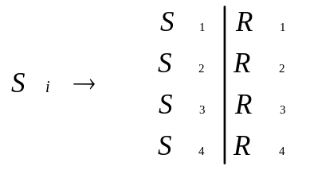
Затем вершина S_{p} в ситуационной сети соединяется дугой с каждой вершиной из S_{si}. Дуги нагружаются соответствующими решениями и степенями предпочтения этих решений в ситуации Sp. Аналогичная процедура повторяется для всех ситуаций множества Ss. Ситуация Sj∈Ss в которую переходим из ситуации Si под воздействием управляющего решения R_{k}, определяется в результате композиции Si с отношением, задающим решение R_{k}.
Перейдем теперь к рассмотрению обратного метода построения НСС. Суть этого метода заключается в том, что на множестве эталонных ситуаций вводится некоторое отношение, граф которого отражает возможные переходы из ситуации в ситуацию. Определяя необходимые для переходов управляющие решения и степени предпочтения их применения, получаем НСС. Этот метод разработан только для ситуаций, характеризующихся взаимной независимостью значений признаков. В этом случае для построения НСС применяется рассмотренное нами на прошлой лекции отношение общности ситуаций.
Как правило, используют (p-1)-общность ситуаций. Ситуации Si и Sj имеют по определению (р-1)-общность, если они отличаются нечеткими значениями только одного признака y_{k}∈Y, а значения всех остальных (р-1) признаков в этих ситуациях нечетко равны.

Определение : управляющее решение называется 1-локальным, если оно изменяет значение только одного признака ситуации и оставляет значения остальных признаков неизменными.

Таким образом, применяя не более одного 1-локального решения, можно перейти из ситуации Si в ситуацию Sj и наоборот.
Вначале строится граф (р-1)-общности эталонных ситуаций. При этом граф G является графом (р-1)-общности эталонных ситуаций, если :

G=(Ss,P) P={ p=(Si,Sj)}, Si,Sj∈Ss, (Si,Sj)_{p-1} ≥ t

где t - порог нечеткого равенства.
Другими словами, в графе G две вершины Si и Sj соединяются дугой, направленной от Si к Sj, если ситуации Si и Sj имеют (р-1)-общность по признакам.

Теперь для построения нечеткой ситуационной сети нужно нагрузить дуги графа переходов соответствующими управляющими решениями и степенями их предпочтения. При этом дуга (Si,Sj) в графе переходов между ситуациями Si и Sj, имеющими (р-1)-общность, нагружается некоторым управляющим решением, определяемым по рассмотренной нами процедуре разложения по базису.

Постановка целевых ситуаций
После того, как нечеткая ситуационная сеть построена, дальнейший порядок наших действий очевиден :
- выбираем начальную вершину НСС по критерию нечеткого равенства ситуаций Si и Sj;
- определяем целевую ситуацию;
- строим стратегию управления.
Первый этап мы рассматривали на прошлой лекции при описании ситуационного вывода типа “ситуация - действие”. Перейдем теперь к анализу второго этапа.
Наиболее просто целевую ситуацию St для текущей ситуации Si∈Ss можно было бы определять при наличии продукционной системы “ситуация - цель”, в которой для каждой возможной входной ситуации из Ss была бы определена целевая ситуация St.
К сожалению, такой подход имеет ряд недостатков. Помимо необходимости хранить все данные для функционирования системы “ситуация - цель”, необходимо проводить значительный экспертный опрос для построения этой системы. Кроме того, экспертный опрос может давать неверную информацию в связи со степенями предпочтения управляющих решений.
Степени предпочтения управляющих решений в НСС могут быть определены таким образом, что ситуация St, наиболее подходящая в качестве целевой для ситуации Si, недостижима из этой ситуации. При этом “достижимость” зависит от критерия оптимальности, выбранного для построения стратегии управления.
Если L = {p=(Si,Sj)} - путь между Si и St, то критерием оптимальности построенной стратегии может являться :
- Прочность пути, равная минимуму степеней предпочтения дуг пути :
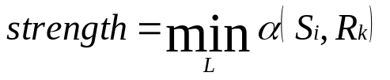
- Средний вес пути, равный отношению суммы степеней предпочтения входящих в него дуг к количеству этих дуг :
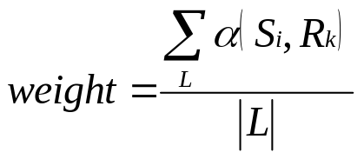
Оптимальным будет путь, имеющий максимальный средний вес либо максимальную прочность.

Пример :
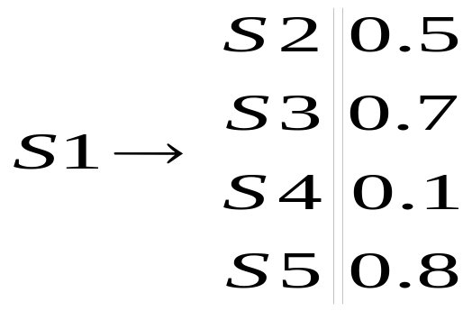
Ситуация S₄ недостижима в случае использования в качестве критерия оптимальности стратегии управления максимальной прочности соответствующего пути.
Таким образом, для постановки верной с точки зрения поиска пути в НСС целевой ситуации, эксперт вынужден “проигрывать” в уме поиск пути между исходной ситуацией и возможными целевыми ситуациями.

Построение стратегии управления
В общем случае эта задача относится к классу задач поиска пути в лабиринте при наличии локальной информации о степени приближения к целевой вершине при выборе того или иного преобразования, соответствующего выбираемой дуге, выходящей из данной вершины. Эта идея впервые была использована в известной программе “Общий решатель задач” (GPS). В качестве метрики в пространстве ситуаций выступает критерий оптимальности стратегии управления.
Если сеть детерминирована, то задача планирования практически исчезает. Для любой исходной и любой конечной вершин можно заранее найти наилучший путь и записать его в память системы.
Однако в последнее время интерес возник именно к задаче построения пути между входной и целевой ситуациями. Дело в том, что для постановки целевых ситуаций вполне достаточно информации, уже имеющейся в НСС.

Определение : мерой неконфликтности ситуации Si в нечеткой ситуационной сети называется разность между средней степенью предпочтения входящих и выходящих дуг. Или формально :
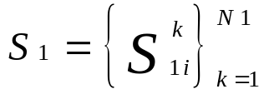 - множество входящих дуг;
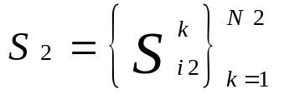- множество выходящих дуг
то :
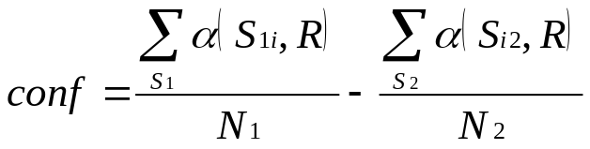

Такое определение вполне понятно, поскольку чем больше дуг входит, тем больше наше “желание” попасть в данную ситуацию.

В общем случае, чем больше степень неконфликтности ситуации, тем больше возможность ее выбора в качестве целевой. С другой стороны, можно утверждать, что :
“при правильной расстановке степеней предпочтения применения управляющих решений в НСС степень неконфликтности ситуаций должна возрастать по мере продвижения по стратегии управления от текущей ситуации к целевой”.

Приведенное рассуждение обосновывает метод решения задачи построения стратегии управления с постановкой целевой ситуации :
Одновременно с постановкой целевой ситуации
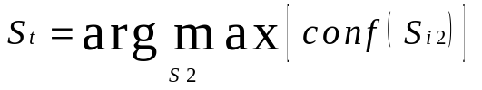
строится стратегия управления
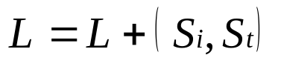
Таким образом, нет необходимости в хранении НСС, поскольку для построения пути достаточно порождать НСС шаг за шагом. Недостатком является локальная оптимальность стратегии управления.

И наконец, в заключение рассмотрим текущие проблемы организации вывода в системах “ситуация - стратегия управления - действие”.
- Задача уменьшения числа эталонных ситуаций. Эта проблема неформализуема и имеет по своей сути два аспекта :
- выбор порога включения t_{inc} или порога нечеткого равенства ситуаций;
- извлечение знаний из эксперта и порождение характерных признаков ситуации.
- Преодоление локальной оптимальности стратегий вывода.
- Использование нелинейных стратегий ввода.
Вообще имеется два типа планов :
- линейные (монотонные);
- нелинейные (немонотонные).
При планировании первого типа на каждом шаге планирования мы приближаемся к целевой вершине, как бы все время локально улучшая свое положение в сети. Все рассмотренные нами методы построения стратегии управления в НСС являются монотонными.
Процедуры планирования второго типа этим свойством не обладают. На отдельных шагах они допускают как бы ухудшение плана, очередная вершина может оказаться более удаленной от целевой, чем найденная ранее. Но зато потом оказывается возможным резко улучшить план, т.е. ближе подойти к целевой вершине. На практике имеется немало задач, когда такие нелинейные планы оказывались единственно возможным средством для достижения цели.

Проблемы реализации стратегии управления

Следующий пример иллюстрирует возникающие неприятности.
Пример :
Пусть в некоторый момент построения стратегии управления оказалось возможным выработать два независимых друг от друга управляющих решения :

- А: “Продвинуть кран на 200 метров вперед”
- В: “Повернуть стрелу крана на 90 градусов влево”

Однако из вывода этих решений совершенно не следует вывод о возможности их совместной реализации, хотя в обычных системах из выводимости А и В следует выводимость их конъюнкции А и В. В реальной ситуации это может привести к аварии. Может оказаться, что по ходу движения крана в 50 метрах расположен другой кран, о корпус которого может задеть стрела нашего крана при досрочном повороте.

